_______________________________________________________________________________________________

**Técnico em Desenvolvimento de Sistemas**

# Lista de exercícios – Consultas SQL de banco de dados

Com base na modelagem proposta abaixo e com os registros inseridos no projeto físico, conforme dados postados no **github** - <https://github.com/wcrvieira/csi_sesi>, realize as consultas SQL, cole os resultados neste documento e suba para o seu repositório. Depois, insira o link do seu repositório **github** na tarefa que será postada em breve.

* Diagrama

  Descrição gerada automaticamenteModelo proposto – Estudo de caso da delegacia

Origem da tabela

Instrução

Todos os registros

[ou ;]

Cláusulas

Execução da instrução

**Cláusulas SELECT Operadores**

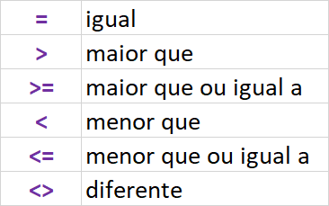

IN

LIKE

WHERE

%

AND

NOT LIKE

BETWEEN

NOT BETWEEN

OR

ORDER BY

1. Consulte e retorne todos os registros da tabela **policial**;

SELECT * FROM policial

GO

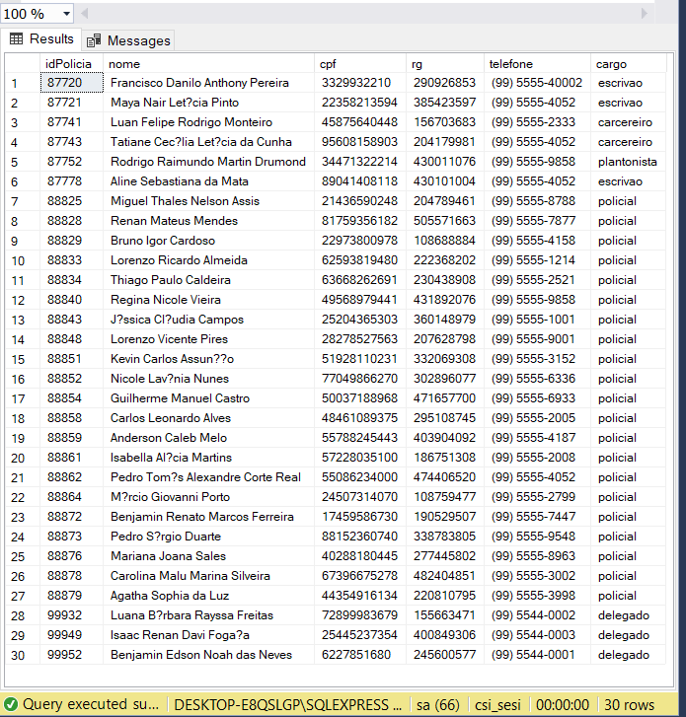

2. Consulte e retorne o idVitima, nome e datanasc da tabela **vitima** que começam com a letra B e informe a quantidade encontrada;

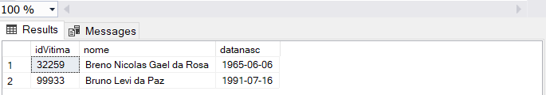

3. Retorne os campos codigoCriminoso, cpf e nome da tabela **criminoso** que nasceram depois de ‘01/01/2002’;

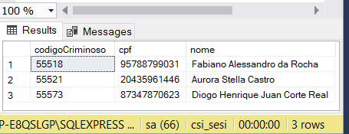

4. Consulte e retorne todos os registros da tabela **arma** onde o campo **tipo** seja igual a ‘arma branca’;

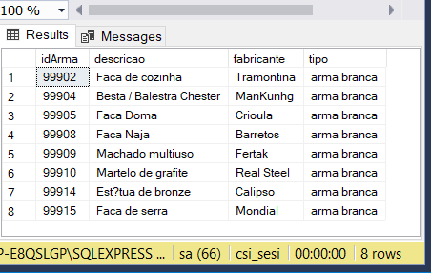

5. Consulte e retorne os campos idOcorrencia, descricao e local da tabela **ocorrencia,** que aconteceram entre ‘01/01/2020’ e ‘01/01/2021’;

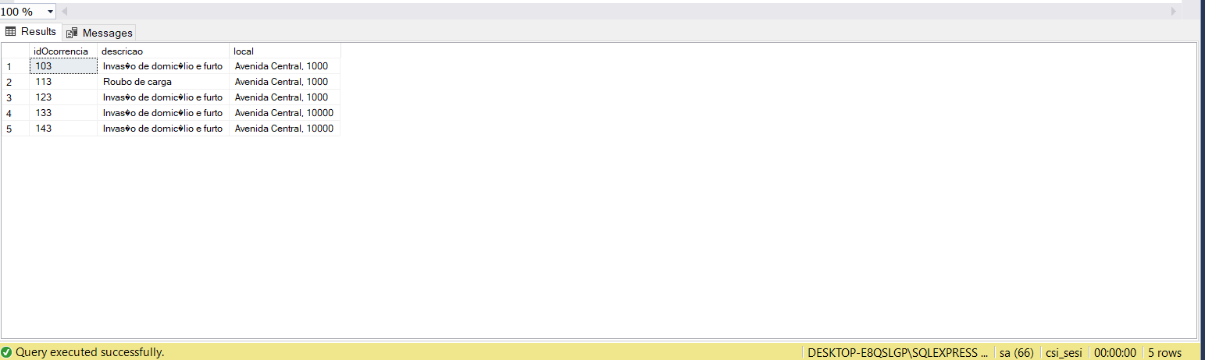

6. Consulte e retorne todos os registros da tabela **policial**, onde o cargo seja igual a ‘delegado’;

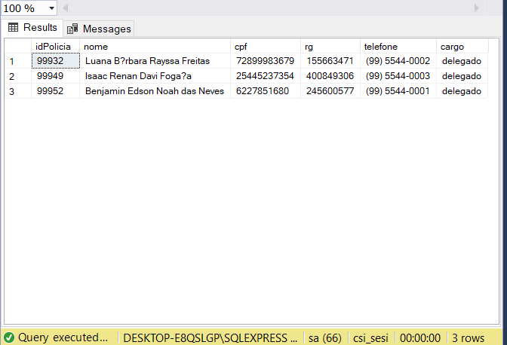

7. Consulte e retorne todos os registros da tabela **vitima**, onde o sobrenome seja igual a ‘Silva’;

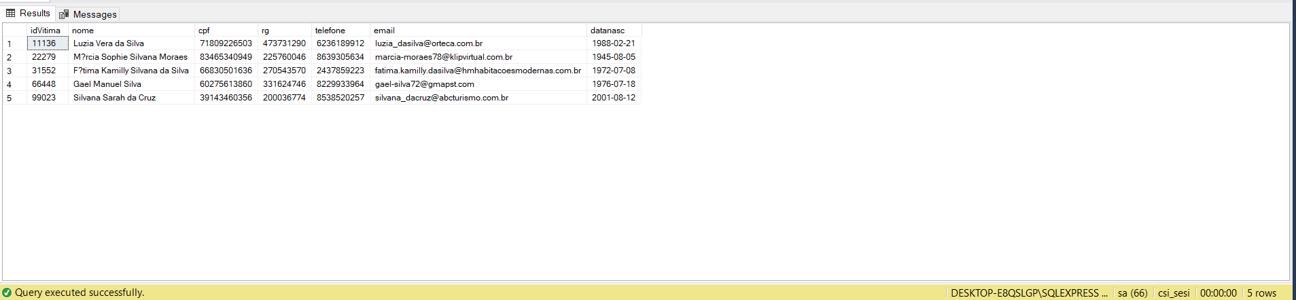

8. Consulte e retorne os campos idOcorrencia, descricao e data da tabela **ocorrencia**, onde as ocorrências tenham acontecido depois das 21h00 e ordenadas por data da mais recente para a mais antiga;

9. Consulte e retorne os campos cpf, rg, nome e foto da tabela **criminoso**, onde o nome começa com a palavra ‘**Antônio’**;

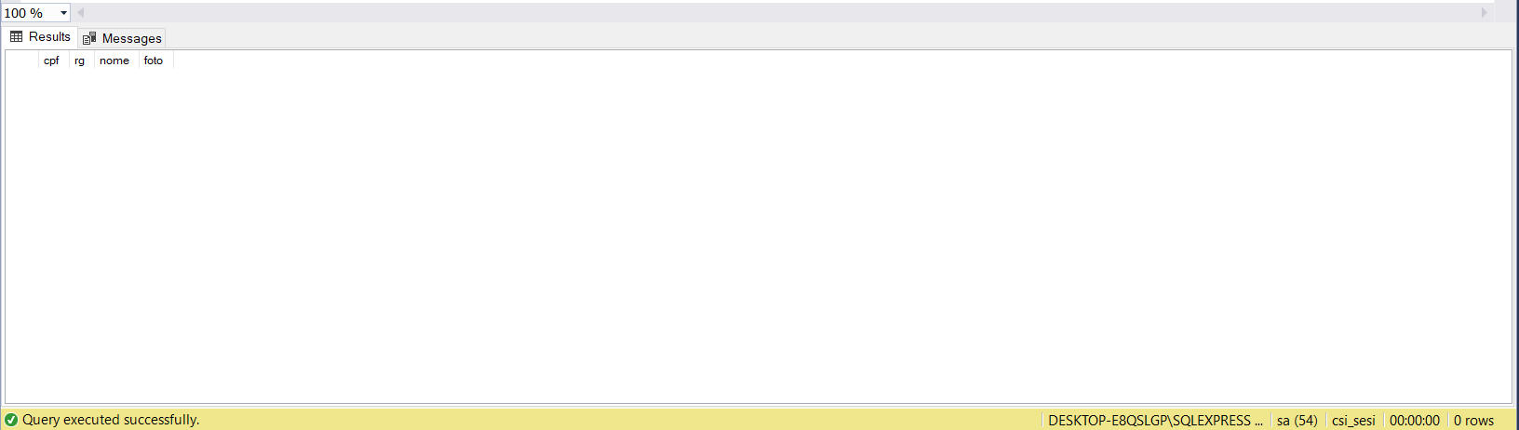

10. Consulte e retorne todos os registros da tabela **criminoso**, onde o cpf esteja entre os valores 888.888.888-88 e 999.999.999-99, ordenados pelo campo cpf em ordem crescente;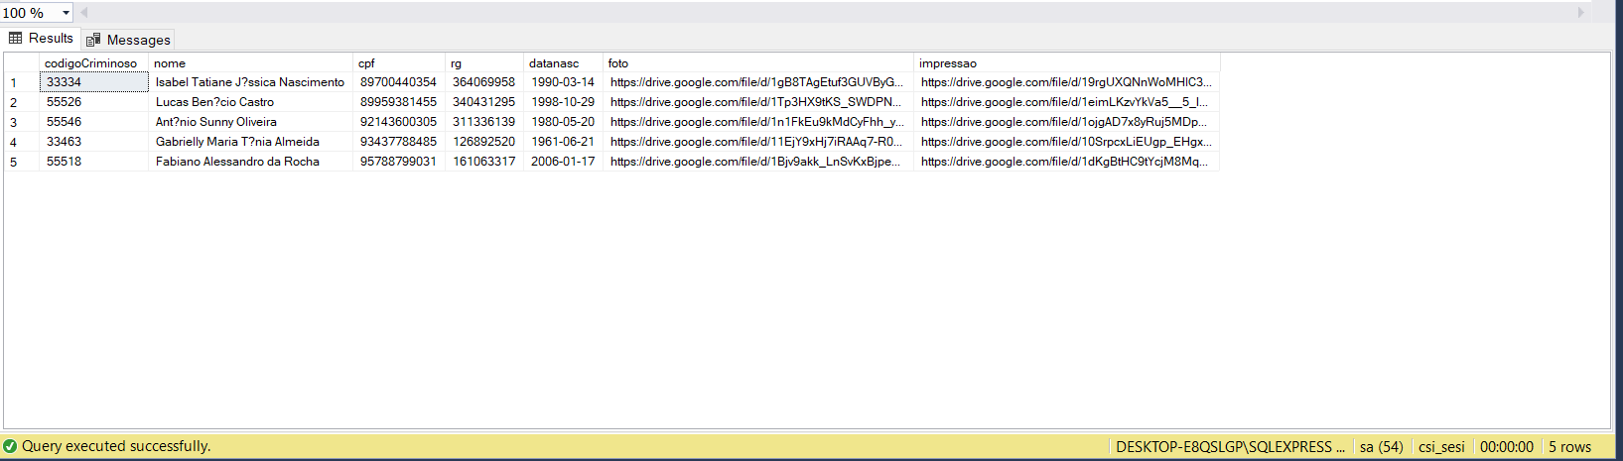

11. Realizar a consulta na tabela **policial** e realizar a seguinte alteração:

* mudar o cargo da **policial** Agatha Sophia da Luz para **delegada**.

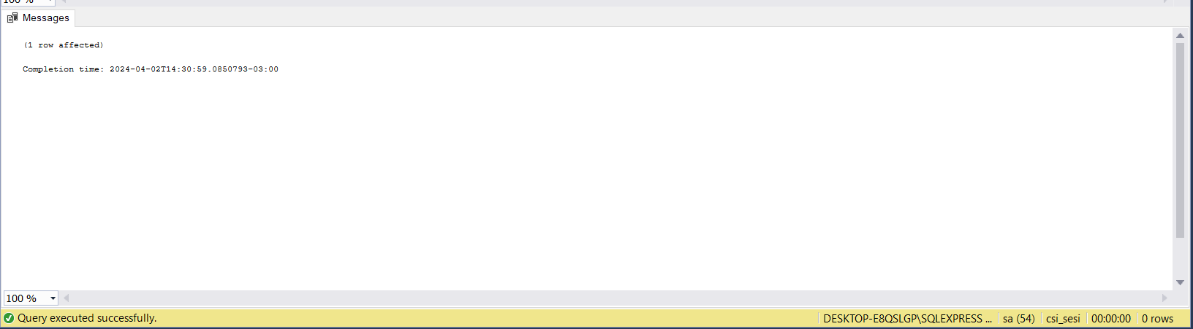

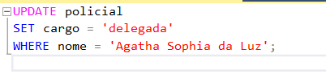

12. Realizar a consulta na tabela **criminoso** e realizar a seguinte alteração:

* acrescentar a coluna **situacao** na tabela **criminoso** com o valor padrão (**default**) ‘**investigado’**;

ALTER TABLE criminoso

ADD situacao nvarchar(30) NOT NULL

DEFAULT 'investigado'

GO

13. Realizar a consulta na tabela **criminoso** e atualizar os seguintes dados:

* atualizar a coluna **situacao** na tabela **criminoso** de **investigado** para **preso** dos criminosos, onde os nomes comecem com a letra **C**;

UPDATE criminoso set situacao = 'preso'

WHERE nome LIKE 'C%'

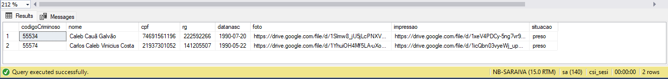GO

14. Realizar a consulta na tabela **criminoso** e atualizar os seguintes dados:

* atualizar a coluna **situacao** na tabela **criminoso** de **investigado** para **julgamento** dos criminosos, onde o cpf seja maior que 777.777.777.77;

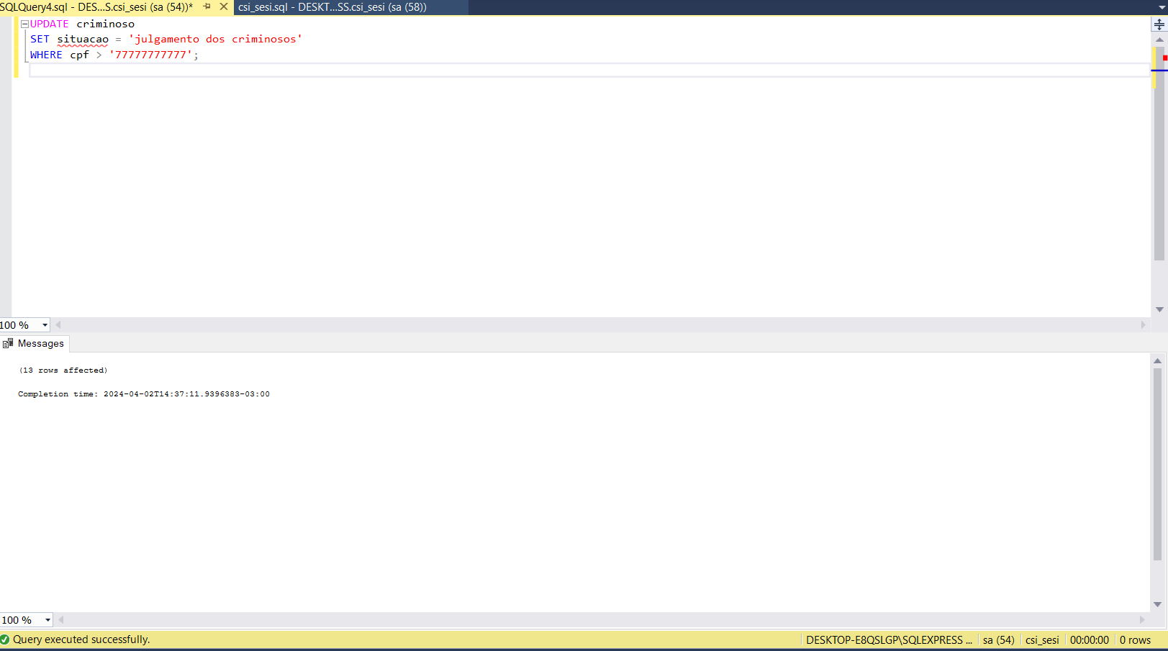

15. Realizar a consulta na tabela **ocorrencia** e atualizar os seguintes dados:

* atualizar a **vitima** 11120 na tabela **ocorrencia** para 99933;

